Modélisation 3D

Afin d’optimiser l’intégration des composants électroniques et d’anticiper les contraintes d’encombrement, nous avons réalisé une modélisation 3D complète de notre prototype à l’aide du logiciel Shapr3D. Ce choix s’est imposé pour sa capacité à produire rapidement des modèles précis, intuitifs et exploitables directement en fabrication ou en impression 3D. L'objectif était de créer un design à la fois fonctionnel, résistant aux intempéries, et ergonomique, tout en gardant une esthétique proche des boîtes aux lettres classiques.

Relevé et adaptation des dimensions
Avant la modélisation, nous avons procédé à un relevé précis des dimensions de nos composants. Pour certains, les datasheets étaient incomplètes ; il a donc fallu mesurer à la main ou estimer les dimensions internes (puces, connecteurs, bordures de protection). Voici les dimensions que nous avons retenues pour la modélisation :
- Clavier matriciel : 7 cm × 6,5 cm
- Écran : 7,8 cm × 4,9 cm
- Lecteur d’empreinte digitale : 4,5 cm × 2 cm × 1,9 cm
- Lecteur RFID : 4,7 cm × 3,4 cm
Ces composants ont ensuite été modélisés individuellement dans Shapr3D et importés dans l’assemblage principal.
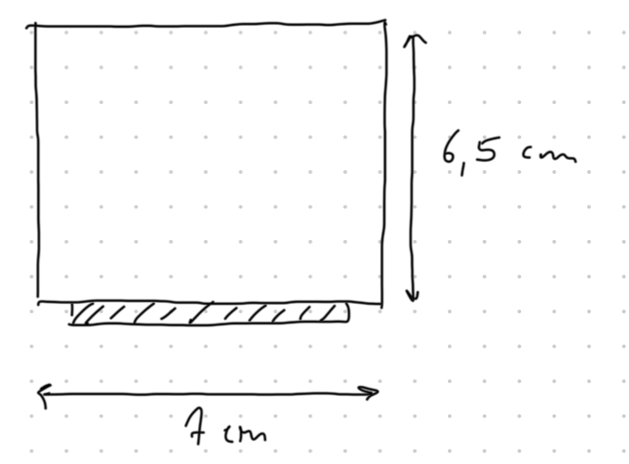
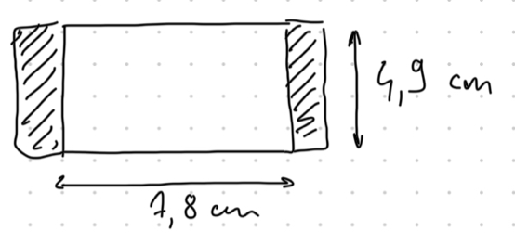

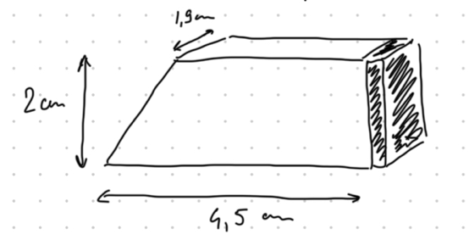
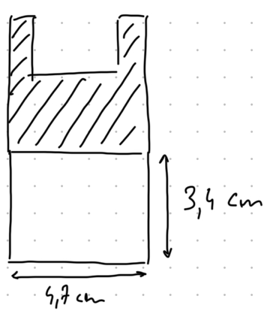
Lecteur RFID d
Lecteur d'empreinte c
Ecran b

Clavier Matricielle a

Conception de la boîte aux lettres
Nous avons pris pour référence les dimensions standard des boîtes aux lettres extérieures (normes NF D 27-405 et DIN EN 13724), tout en élargissant légèrement le gabarit pour y intégrer nos modules électroniques. Les dimensions finales sont :
- Largeur : 41 cm
- Profondeur : 30 cm
- Hauteur : 45 cm
Une zone technique de 9 cm × 37 cm a été prévue à l’intérieur pour accueillir les composants électroniques, y compris la carte mère, les capteurs et les modules de communication. Cette zone est facilement accessible pour la maintenance.
La fente postale, protégée par un battant basculant, mesure 5 cm × 37 cm. Ce système offre une meilleure protection contre la pluie et les intrusions, tout en restant pratique pour l’utilisateur. Chaque face de la boîte intègre une bordure de 2 cm destinée à renforcer la structure et à assurer une meilleure étanchéité.

Porte arrière et système de verrouillage
La porte arrière, mesurant 37 cm × 39 cm, est dotée d’une gâche électromécanique centrée verticalement. Ce positionnement maximise le bras de levier, limitant les risques d’effraction. La profondeur de la gâche n’a pas été modélisée car elle n’impacte pas l’encombrement global ni les fixations visibles.

Intégration de la carte électronique
Nous avons importé dans Shapr3D la carte électronique conçue sur Altium Designer, au format STEP, afin d’intégrer fidèlement les composants dans la boîte. Cela nous a permis de :
- Positionner précisément les trous de fixation pour chaque élément
- Prévoir des goulottes ou canaux de passage de câbles, notamment entre la carte, la gâche et les capteurs
- Répartir les éléments selon leur accessibilité : l’écran et le clavier en façade, les lecteurs d’accès à hauteur ergonomique, la carte dans une zone protégée

Travail dans Shapr3D
Dans Shapr3D, nous avons procédé comme suit :
- Création des esquisses 2D sur chaque plan principal (face, dessus, profil) pour définir les volumes de base.
- Extrusion des formes pour générer les parois de la boîte et les modules internes.
- Découpe et perçage pour intégrer les fentes, emplacements des vis, ouvertures pour les connectiques.
- Assemblage des composants importés (écran, clavier, lecteur RFID, etc.) à l’aide de contraintes d’alignement et de plans de référence.
Shapr3D nous a permis de valider l’agencement des éléments avant la fabrication, de détecter d’éventuels conflits mécaniques, et de produire des plans cotés exploitables pour l’impression 3D ou la découpe laser si nécessaire.

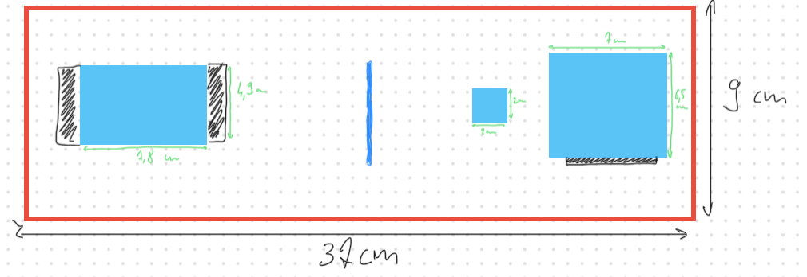
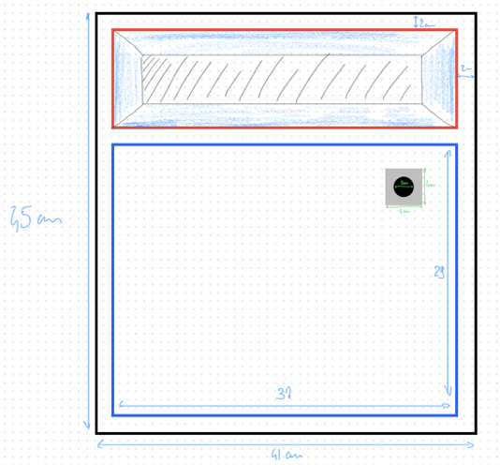
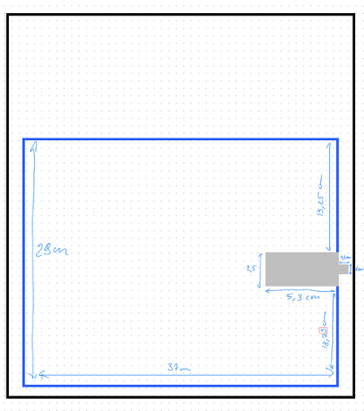
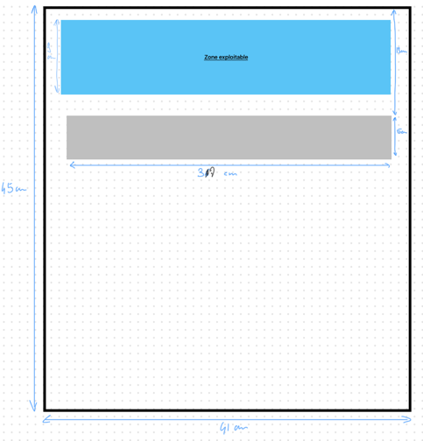
Voici les différentes coupes ainsi que les mesures associées :
Zone Exploitable d
Face arrière interne c
Face arrière externe b
Face avant a

Analyseur logique

L'analyseur logique est un instrument de mesure électronique utilisé pour capturer et analyser des signaux numériques d'un circuit. Il permet de visualiser l'évolution de ces signaux en fonction du temps à l'aide d’un état 1 et d’un état 0.
Mais alors comment il fonctionne ?
Il va capter les différents signaux numériques grâce à plusieurs canaux d'entrée il stocke ces signaux dans une mémoire interne et les affiches sous la forme d'onde carrée à l'écran, on appelle ça un chronogramme. On peut appliquer des déclencheurs (triggers) pour capturer un événement précis par exemple un front montant sur une ligne. Mais on peut également effectuer des décodages de protocole comme la lecture d'un message I2C.
Lors de son utilisation il faut faire attention à plusieurs paramètres :
- Le nombre de canaux : qui correspond au nombre de lignes observables (Ex : 8, 16 ou 32).
- La fréquence d'échantillonnage : soit la vitesse à laquelle les signaux sont capturés (Hz).
- La mémoire tampon : Soit la profondeur de mémoire pour stocker l'échantillon.
- Le décodage de protocole : c'est l'affichage lisible des trames de communication série.

La trame d'exécution typique est :

- La connexion de l'analyseur au point du circuit via des sondes
- La sélection des canaux actifs
- La configuration du déclencheur
- Le lancement de la capture
- L’analyse des chronogrammes

Test 1 : Test de base
Description du test : Vérifier que le canal SPI fonctionne :
- Ce qu’on devrait voir : Une séquence d'échanges SPI entre le maître et l'esclave
- Le signal CS (Chip Select) descend à 0 pour activer la communication
- Le SCK (clock) oscille à 1 MHz
- Les données sont transmises sur MOSI, avec réponse possible sur MISO

Configuration de l’analyseur :
- Canaux utilisés :
  - D0 → SPI1_NSS (CS) -> PA4
  - D1 → SPI1_SCK->PA5
  - D2 → SPI1_MOSI->PA6
  - D3 → SPI1_MISO-> PA7
  - GND analyseur → Masse du circuit
- Fréquence d’échantillonnage : 10 MHz car SPI (1MHz)
- Trigger : Front descendant sur D0 (CS) ou première activité détectée sur D1 (SCK)
- Protocole décodé : SPI
Image :
Analyse / Résultat :
Lors de l’analyse du canal SPI, le protocole s’est révélé pleinement fonctionnel. La communication suit bien la séquence attendue : activation du signal CS, génération d’une horloge stable à 1 MHz, et transfert de données via les lignes MOSI et MISO. Les octets capturés sont cohérents avec les échanges prévus entre le maître et l’esclave. Cette expérience m’a permis de mieux comprendre l’importance du bon échantillonnage pour une lecture fiable des trames, ainsi que la nécessité d’un bon contact des sondes — notamment sur MISO, parfois silencieux si la connexion est mauvaise. Le décodage SPI intégré à l’analyseur facilite grandement l’interprétation des signaux. Aucune erreur majeure n’a été relevée, mais si MISO reste inactif, il faudra penser à vérifier la configuration de l’esclave ou les liaisons physiques. De même, un signal d’horloge instable peut indiquer un problème de résistances ou de câblage.

Test 2 : La Gâche
Description du test :
• Test à faire :
- Observer la GPIO qui commande la gâche.
- Vérifier qu’elle passe bien à l’état haut ou bas au bon moment (par exemple, après badge RFID valide).
• Ce qu’on dois voir :
- Une transition nette sur la broche GPIO à l’activation.
- Un front montant ou descendant suivi d’une tempo (si tu ouvres pendant 3 secondes par exemple).
Configuration de l’analyseur :
- Canaux utilisés :
- Fréquence d’échantillonnage :
- Trigger :
- Protocole décodé :
Image :

Analyse / Résultat :
Conclusion personnelle :
(Qu’as-tu appris ? Des erreurs détectées ? Comportement attendu ou non ?)

Test 3 :
Description du test :

Configuration de l’analyseur :
- Canaux utilisés :
- Fréquence d’échantillonnage :
- Trigger :
- Protocole décodé :
Image :

Analyse / Résultat :
Conclusion personnelle :
(Qu’as-tu appris ? Des erreurs détectées ? Comportement attendu ou non ?)

Documentation

## **1. Choisir les broches (canaux) à surveiller**

### → Questions à se poser :

* Combien de fils de signal as-tu ? (ex : UART = 1 ou 2, I2C = 2, SPI = 3 ou 4)
* À quels pins de l'analyseur logique dois-tu connecter ces fils ?

### → Exemple :

| Protocole | Fils de signal | Connexion analyseur |
| --------- | ------------------- | ------------------- |
| UART | TX, RX | D0, D1 |
| I2C | SDA, SCL | D0, D1 |
| SPI | CLK, MOSI, MISO, CS | D0 à D3 |

---

## **2. Mettre la masse (GND) en commun**

Ton analyseur **doit partager la masse** avec le circuit que tu veux analyser :

* Connecte la broche **PB** ou **PA** (souvent marquée GND) à la **masse de ton circuit**
* Sinon, les signaux seront instables ou illisibles

---

## **3. Définir la fréquence d’échantillonnage (sampling rate)**

> Dans Logic 2 : en haut à gauche, tu choisis le "Sampling Rate"

### Règle :

> **Fréquence d’échantillonnage ≥ 4 à 10 fois la fréquence maximale du signal.**

| Signal (vitesse) | Exemple | Sampling conseillé |
| ---------------- | --------------- | ------------------ |
| Lent | UART 9600 bauds | 100 kHz |
| Moyen | SPI 1 MHz | 10 MHz |
| Rapide | SPI 10 MHz | 24 MHz (max) |

---

## **4. Durée de la capture**

* Tu peux soit **capturer en continu** (manual trigger), soit définir une **durée fixe** (ex : 2 s)
* Dans Logic 2, tu peux aussi utiliser des **déclencheurs (triggers)** pour ne commencer la capture **que quand un signal change**

---

## **5. Choisir le protocole à décoder (analyzer)**

Après avoir capturé les signaux :

* Clique sur **"Analyzers" > "+ Add Analyzer"**
* Choisis le protocole : UART, SPI, I2C, etc.
* Configure les canaux et les paramètres (vitesse, polarité…)

---

## **Exemple complet : analyser un signal UART 9600 bauds**

1. Connecte :

* **TX** du circuit → **D0**
* **GND** du circuit → **PB (GND)** de l’analyseur
2. Dans Logic 2 :

* Choisis **100 kHz** en sampling rate
* Capture pendant **5 secondes**
* Ajoute un **analyzer UART**
* Règle la **baudrate sur 9600**, **8 bits, no parity, 1 stop**

Tu verras ensuite les messages décodés automatiquement.

---

Souhaites-tu que je t’aide à **déterminer ces paramètres pour un protocole particulier** (ex : SPI, I2C, UART) ou un montage que tu fais actuellement ? Si oui, donne-moi :

* Le protocole utilisé
* La vitesse approximative
* Le nombre de fils à analyser

Je te guide précisément.

